שימושים של תכנות לינארי
ישנם בעיות טבעיות ושימושיות שניתן לפתור בעזרת תכנות לינארי. שניים מהם הם בעיית המסלול הקצר בגרפים ובעיות הזרימה ברשתות.
אמנם, לבעיות הללו יש פתרונות אלגוריתמיים שלא קשורים לתכנות לינארי והם יעילים יותר מאשר לפתור אותם בעזרת תכנות לינארי, אבל אם יש לך תוכנה של תכנות לינארי ויעיליות מירבית אינו שיקול מכריע זה עשוי להיות נוח לעשות זאת. בנוסף ייתכן שניתן להוכיח משפטים על הבעיה הודות לפורמולציה הזו.

בעיית המסלול הקצר ביותר בגרף מכוון
גרף קומבינטורי מכוון נראה עקרונית ככה:
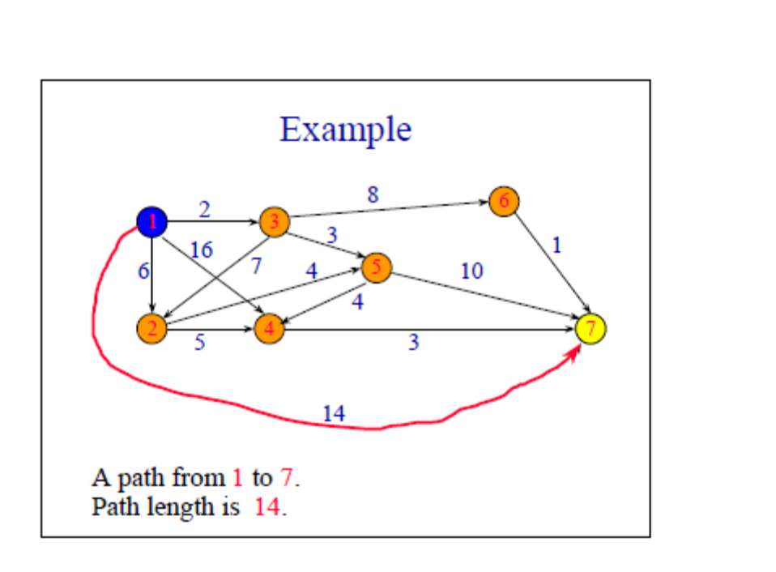

זהו מבנה של צמתים וקשתות. אינטואטיבית ניתן לדמות את זה לככרות וכבישים (במקרה הזה חד סטריים). צומת היא ככר שמתחברת למספר כבישים וכל קשץ היא כביש חד סטרי. יש גרפים הנקראים "גרפים לא מכוונים" אבל לא ניכנס לזה כאן.
הבעיה כאן היא למצוא את המסלול הקצר ביותר מצומת מקור לצומת יעד. את הבעיה הזו ניתן לפתור בתנאי שהגרף אינו מכיל מעגלים בעלי אורך שלילי. אם לגרף אין קשתות בעלי אורך שלילי (כפי שמקיים הגרף שלעיל) או שלגרף אין מעגלים בכלל (כפי שמקיים הגרף שלעיל מקיים גם).
בפועל כל אלגוריתם הפותר את בעיית המרחק הקצר ביותר מצומת מקור s לצומת יעד t בפועל יהיה אלגוריתם למציאת המסלול הקצר ביותר לכל צומת הנמצא במסלול האופטימלי.
יש יותר מפורמולציה אחת של המסלולים הקצרים ביותר כבעיה בתכנות לינארי.
מהם הוא הבא:
minimize $\sum_{i,jϵA}{w_{i,j}}x_{i,j}$
subject to
$\sum_{j}{x_{i,j}- }\sum_{j}{x_{j,i} }= \left\{\begin{aligned}1 if i=s \\ -1 if i=t \\ 0 otherwise\end{aligned}\right\}$
x_{i,j} > 0
אלא שבפועל לא נכלול את המקרה של i=t משום שזה ייצור מטריצה סינגולרית. האילוץ האחרון מיותר ומזיק לאלגוריתמים. לפיכך התוכנית תהיה
minimize $\sum_{i,jϵA}{w_{i,j}}x_{i,j}$
subject to
$\sum_{j}{x_{i,j}- }\sum_{j}{x_{j,i} }= \left\{\begin{aligned}1 if i=s \\ 0 otherwise\end{aligned}\right\}$
x_{i,j} > 0

מימוש אפשרי אחר (שהיה הבעיה הדואלית של הקודם, שנדון בו מאוחר יותר) הינו:
Maximize y_{t} – y_{s}
Subject to
$∀_{i,jϵA} y_{j}-y_{i}≤w_{i,j}$
לדוגמא, ניקח את הגרף הבא:
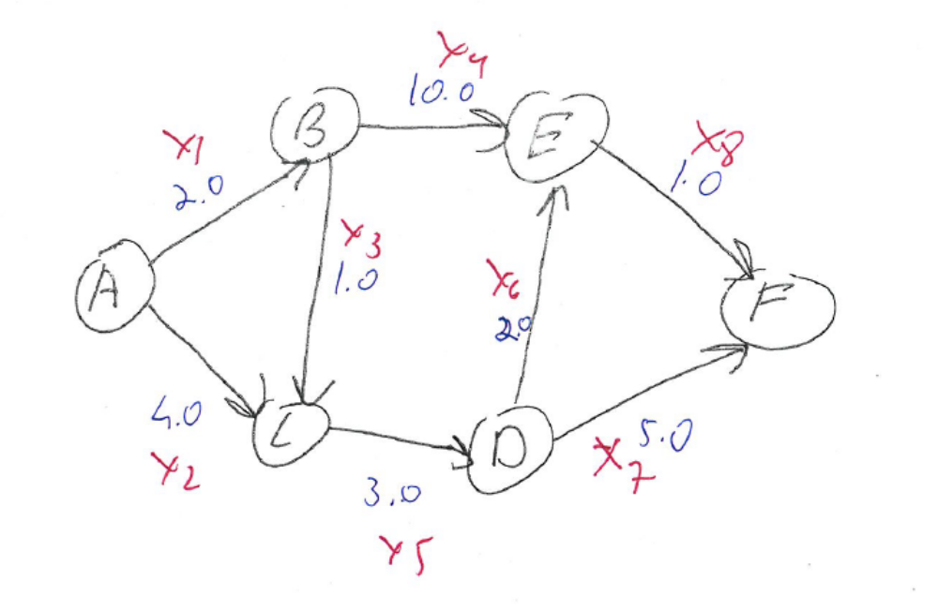

בגרף שלעיל המערכת לפי השיטה הראשונה תהיה:
minimize 2 x_{AB} + 4 x_{AC} + 1x_{BC} + 10 x_{BE} + 3 x_{CD} + 2x_{ED} + 5x_{DF} + 1 X_{EF}
subject to
x_{AB} + x_{AC} = 1
x_{BC} + x_{BE} - x_{AB} = 0
x_{CD} – x_{AC} – x_{BC} = 0
x_{DE} + x_{DF} – x_{CD} = 0
x_{EF} – x_{BE} - x_{DE}= 0

X > 0

ננסח את הבעיה בצורה סטנדרטית כאשר
x₁ | x_{AB}
x₂ | x_{AC}
x₃ | x_{BC}
x₄ | x_{BE}
x₅ | x_{CD}
x₆ | X_{DE}
x₇ | x_{DF}
X₈ | X_{EF}

הבעיה תהפוך להיות
minimize 2 x₁ + 4 x₂ + 1x₃ + 10 x₄ + 3 x₅ + 2x₆ + 5x₇ + 1 x₈
subject to
x₁ + x₂ = 1
-x₁ + x₃ + x₄ = 0
– x₂ – x₃ + x₅ = 0
– x₅ + x₆ + x₇ = 0
– x₄ – x₆ + x₈ = 0
X > 0

הפתרון למקרה הזה הוא:
x1 = 1.000000 x3 = 1.000000 x5 = 1.000000 x6 = 1.000000 x8 = 1.000000

בדוגמה הבאה שונו רק אורכי הקשתות:
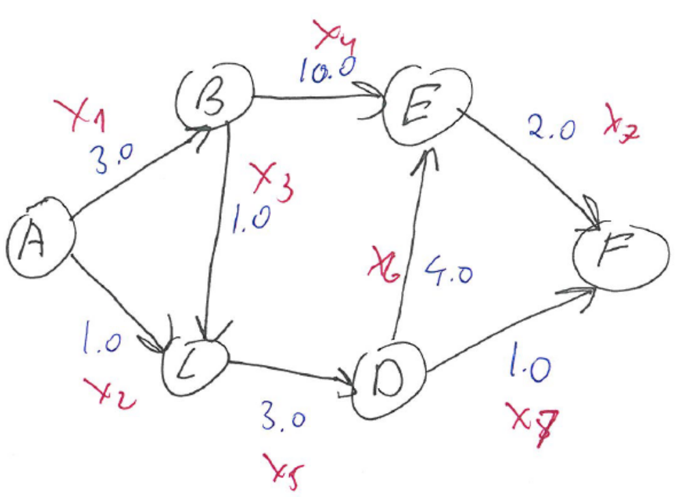

עכשיו פונקציית המטרה היא:
minimize 3 x₁ + 1 x₂ + 1x₃ + 10 x₄ + 3 x₅ + 4x₆ + 1x₇ + 2x₈

הפתרון עכשיו הוא
x2 = 1.000000 x5 = 1.000000 x7 = 1.000000

